Nahrazení statických vozidel a souprav
Jelikož v mnoha aktivitách téměř všech autorů se často vyskytují i statická / nezapojená vozidla a soupravy LOOSE, v těchto krátkých návodech se dozvíte, jak postupovat, když dotyčné vozidlo ve svém trainsetu nemáte a potřebujete jej zaměnit za jiné, aby aktivita správně fungovala...

1/ Ručně:
Jde o nejdostupnější způsob při využití běžného textového editoru, avšak vyžaduje od uživatele aspoň minimální znalost prostředí MSTS a určité zkušenosti při úpravách podobných souborů. Bez podrobného nastudování následujících pokynů není doporučeno do nahrazování jakkoliv zasahovat.
***
V adresáři ACTIVITIES je nutno v prvé řadě vyhledat a otevřít příslušný soubor s příponou "*.act".
Statické vozidlo je zde zapsáno takto:

ActivityObject (
ObjectType ( WagonsList )
Train_Config (
TrainCfg ( ""
Name ( "Loose consist." )
Serial ( 2 )
MaxVelocity ( 0.00000 0.00100 )
NextWagonUID ( 1 )
Durability ( 1.00000 )
Wagon (
WagonData ( CSDvagRt_spinavy csd_Rt )
UiD ( 0 )
)
)
)
Direction ( 131 )
ID ( 32769 )
Tile ( -5515 14748 175.534 498.978 )
)

V řádku WagonData označuje CSDvagRt_spinavy název souboru "*.wag" příslušného vozidla a csd_Rt adresář, ve kterém se toto vozidlo nachází. Není-li toto vozidlo ve vašem trainsetu, lze jej nahradit podobným. Jako příklad můžete použít třeba CSDvagRt_svetly z téhož adresáře csd_Rt. Takže původní řádek WagonData v souboru ACT bude nahrazen tímto:

WagonData ( CSDvagRt_svetly csd_Rt )

***
Podobná situace může nastat v případě použití statických lokomotiv, jen místo řádku WagonData se použije řádek EngineData, např.:

EngineData ( csd5241506 csd_524 ),

kde csd5241506 je název "*.eng" souboru lokomotivy a csd_524 je adresář, ve kterém se nachází.
Obměna lokomotivy se provádí obdobným způsobem – přepisem původního modelu za dostupný.
POZOR NA PŘESNÉ ZADÁNÍ NÁZVU SOUBORU ENG A JEHO SLOŽKY!

(dle Jiříka TK)
2/ Automaticky pomocí Conbuilderu (CB):

Náhrada statického vozidla / soupravy (Loose) pomocí Conbuilderu je sice možná, ale jak autor CB, tak někteří uživatelé a tvůrci aktivit poukazují na možnost vzniku určitých potíží. Tuto skutečnost je třeba mít na paměti.
Autor této části návodu však během několikaletého používání programu CB a úprav několika desítek různých aktivit s mnoha statickými soupravami dosud nenarazil na vážnější problémy. Pouze v některých případech sice funkce LC (Loose Consist) ohlásila soupravy statických vozidel jako bezchybné, ale prvotní funkce pro kontrolu souprav v aktivitě – Act Dep (volně přeloženo jako „soupravy, související s aktivitou“) – jakési chyby vyhodnotila. Stačilo však provést výměnu vozidel a vše bylo v pořádku.

Před kontrolou veškerých provozních a nezapojených souprav je doporučeno pomocí Train Store „vrátit“ veškerá odložená vozidla, aktivity a tratě do příslušných složek. Program to provede automaticky příkazem “Vše zpět do MSTS“. Kdo Train Store nepoužívá, může klidně tento krok vynechat.
Nyní máme zaručeno, že máme na výběr všechna dostupná vozidla.
Po otevření CB a načtení seznamu vozidel (ENG, WAG) a souprav (CON) je možné přistoupit ke kontrole i úpravě jak provozních, tak statických souprav.

↑ ↑

K primární kontrole přítomnosti a úplnosti souprav ve vybrané trati a aktivitě slouží mimo jiné modré tlačítko [ActDep], na obrázku označené černou šipkou. Zde se sice dozvíme potřebné informace o všech potřebných soupravách (L – loose / statické a C – consist / soupravy provozu), avšak dále pracovat v tomto režimu je možné pouze se soupravami, označenými jako „C“.
Pozn.: pro osvěžení a pro ty kdo CB zatím nepoužívají – modré označení bez detailního výpisu vozidel značí, že souprava (L a C) je v pořádku, červené označení soupravy bez výpisu vozidel značí chybějící soupravu a červené označení soupravy s výpisem použitých vozidel znamená, že některé vozidlo (opět s červeným označením) nebylo v trainsetu nalezeno a bude nutné ho nahradit / doplnit.
K samotné kontrole tzv statických souprav je určeno tlačítko [LC], označené červenou šipkou. Po otevření se zobrazí varovný nápis o možných rizicích při používání této funkce:

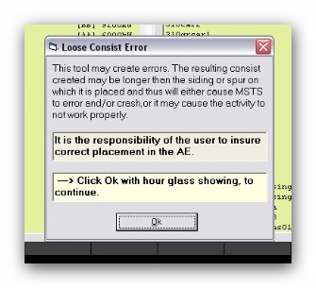

Kliknutím na [OK] pokračujeme dále v kontrole úplnosti tzv. statických souprav.

Kontrola se provádí pomocí následujícího okna. Nyní je nutné zvolit trať, prověřovanou aktivitu a vyhledat „Loose consist“ – statickou soupravu – s chybně zadanými nebo nenalezenými vozidly:

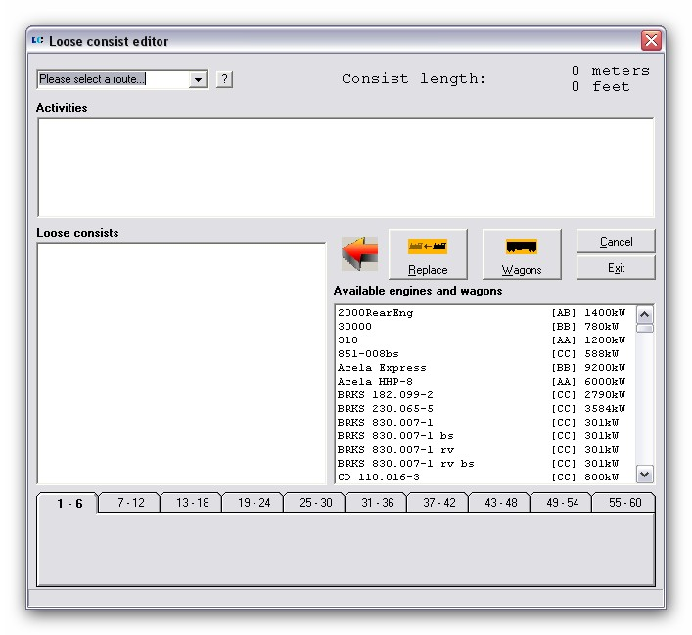

- Pomocí rozbalovací nabídky v horním okénku (Please select a route) vyhledejte a vyberte se seznamu dostupných požadovanou trať.
- V následující sekci (Activities) vybete v seznamu aktivitu, jejíž statické soupravy potřebujete prověřit.
- V okně „Loose consists“ se vám automaticky zobrazí všechny statické soupravy, přináležející vybrané aktivitě. Každá taková souprava je symbolizována písmenem L.

Okno dole vpravo slouží k výpisu dostupných vozidel – lokomotiv nebo vagónů (Available engines and wagons). K přepínání slouží prostřední tlačítko nad tímto oknem. V uvedeném případě jsou zobrazeny lokomotivy, použití tlačítka [Wagons] má za následek zobrazení tendrů, nákladních a osobních vozů dle vašeho trainsetu. Zároveň se změní podoba tlačítka na [Engines], což samozřejmě znamená, že při jeho dalším použití opět přepnete na seznam hnacích vozidel. Bližší popis vč. obrázků bude uveden dále.
Záložky při spodním okraji okna dovolují grafické zobrazení vozidla (pokud je to umožněno) s ohledem na jeho pořadí v soupravě. Jedná se pouze o doplňkovou funkci.
Tlačítko [Replace] slouží k záměně vozidla ve statické soupravě za jiné.
Tlačítko [Exit] je určeno k akceptování a uložení provedených změn. Zároveň dojde k ukončení editace statických souprav a návratu do hlavní obrazovky CB.
Tlačítko [Cancel] má za následek vrácení provedených změn ve statických soupravách do původní podoby. K ukončení editoru však nedochází.

Pokud jste při výběru postupovali správně, objeví se následující obrazovka. Je zde již zvolena požadovaná trať, aktivita a její statické soupravy:

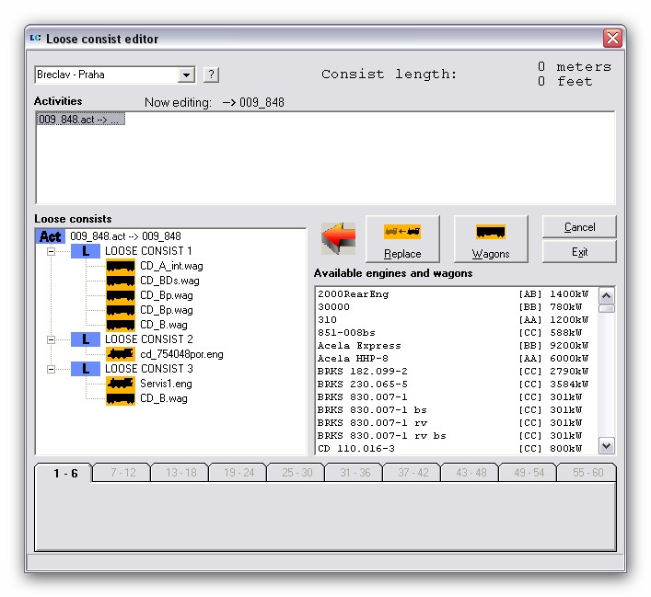

Kořenové uspořádání výpisu je poměrně přehledné a podává dostatek informací o aktivitě a jejích statických soupravách.
V tomto konkrétním případě je každý „loose consist“ označen modrým polem a číselným označením, dále oranžovým podbarvením symbolů vozidel v něm obsažených. Znamená to, že veškeré statické soupravy budou s největší pravděpodobnosti v pořádku a v rámci aktivity plně funkční. Funkčnost bude nutné ještě prověřit pomocí jiného příkazu, ale o tom až později.

V případě chybné soupravy je nenalezené vozidlo podbarveno červeně a pro oživení aktivity je nutno všechna takováto vozidla vyměnit za jiná, která jsou k dispozici. Skutečnost, zda se jedná o lokomotivu či vagón znázorňuje právě onen zmiňovaný symbol před specifikací souboru vlastností vozidla (ENG, WAG). Tuto skutečnost je třeba rozlišit zejména u činných lokomotiv (ENG) a jejich statických klonů „mimo službu“ (WAG).
V následujících detailech jsou zobrazeny výpisy dostupných lokomotiv a vagónů s posuvníky, dále jsou červenou šipkou označeny tlačítka pro jejich přepínání [Engines / Wagons]. Další šipkou je naznačeno tlačítko k provedení výměny zvoleného vozidla [Replace]. Tato dvě tlačítka budeme potřebovat při vlastní editaci statické soupravy:

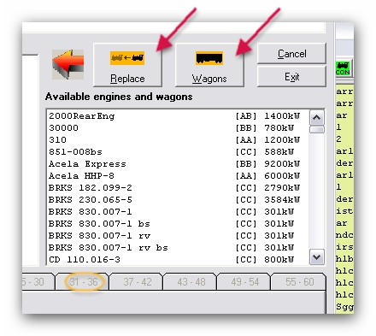
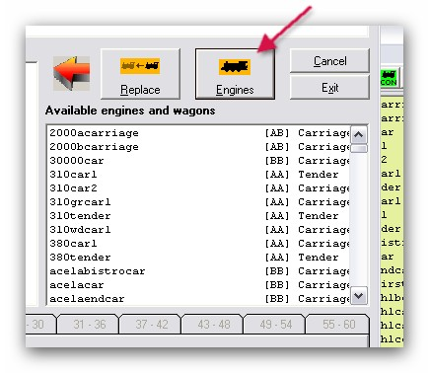
Vlastní náhrada vozidel je již jednoduchá:
- V okně dostupných vozidel vyberte požadovaný typ lokomotivy / vagónu za pomocí přepínacího tlačítka.
- V sousedním poli klikněte na vozidlo, které chcete vyměnit. Název se podbarví.
- Stiskněte tlačítko [Replace]. Záměna bude provedena okamžitě, podbarvení nenalezeného vozidla se změní na oranžové. Chybné vložení jiného vozidla, než jste chtěli, obnovíte do původního stavu pomocí [Cancel].
- Změny ve statických soupravách potvrďte tlačítkem [Exit]. Zároveň dojde k ukončení editoru.
Pozn.: určitou nevýhodou v orientaci je skutečnost, že zatímco v seznamech dostupných vozidel se objevuje výpis podle názvů, uvedených v ENG / WAG souborech (řádka Name…), specifikace vozidel ve statických soupravách je provedena právě názvy těchto ENG / WAG souborů. Proto po editaci vozidla uvidíte něco jiného, než v okně „Available engines and wagons“.

Jelikož i statická souprava podobně jako běžná – pohybující se v rámci „traffic“ – má autorem aktivity díky svému složení určitou délku, aby se např. vešla na odstavnou kolej, na vlečku apod., je nutné tuto veličinu sledovat, aby nedošlo k značnému nárůstu této délky při náhradě vozidel. K tomu je určeno informační pole „Consist lenght“ na hlavní kartě [Loose Consist]. Údaje jsou uvedeny v metrických i anglických mírách. Každá změna během editace vozidel je zde signalizována, včetně výstražného hlášení.
Pozor – vozidla je možné pouze nahrazovat. Není možné vozidla přidávat či odebírat!
Po ukončení editace statických souprav se VŽDY vyplatí ještě jednou zkontrolovat veškeré soupravy (Consist a Loose) pomocí funkce [ActDep] (dostupné na liště nástrojů CB – viz úvod tototo manuálu). Pokud je vše v pořádku, uvidíte podobný obrázek:

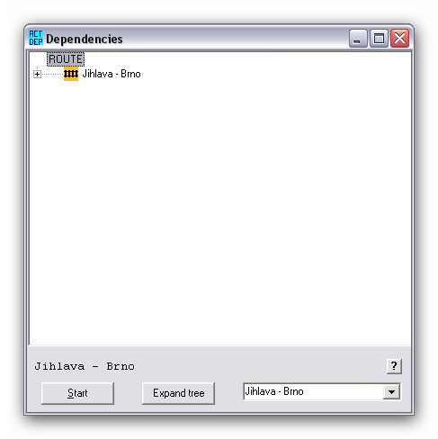

V okně není žádný výpis jak statických tak normálních souprav. Pokud se u statických souprav (L) vyskytne problém, rozbalí se výpis všech souprav a v nich bude nenalezené nebo chybné vozidlo podobným způsobem podbarveno červeně. Potom je nutné provést jeho náhradu opět podle uvedeného postupu.
Chyby v dynamických (pohybujících se) soupravách (ozn. C) lze odstranit dalšími nástroji CB, např. zmiňovaným ActDep, ale to již není součástí tohoto návodu.

3/ Automaticky pomocí Convoi:
Tento program přímo zahrnuje funkce k editaci souprav tohoto typu. Mnoha tvůrci aktivit je považován za jeden s nejúčinnějších a nejspolehlivějších programů pro práci se statickými vozidly a soupravami. Zcela dle očekávání poskytuje daleko více komfortu při jejich editaci než CB.

Po spuštění programu a načtení souborů dostupných vozidel přejděte na kartu “Tratě a aktivity“.
Na této kartě se nachází 2 záložky / okna:
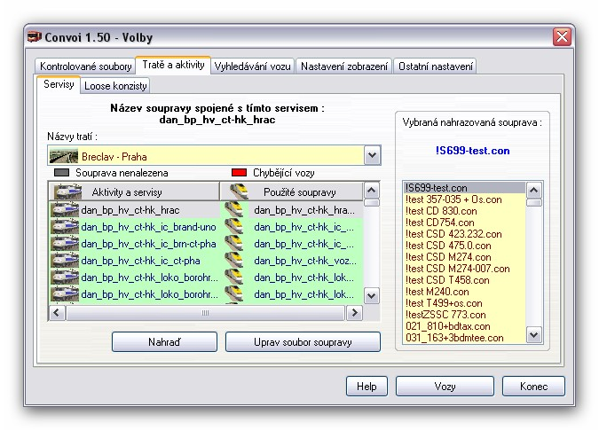

1/ Servisy – slouží k editaci provozních souprav (Consist) s ohledem na výběr trati a aktivity. Každému servisu je přiřazena souprava. V případě chybějícího vozidla nebo při celkové záměně je možné soupravu nahradit ze seznamu vpravo nebo provést vlastní editaci vybrané soupravy. To však není smyslem tohoto návodu.
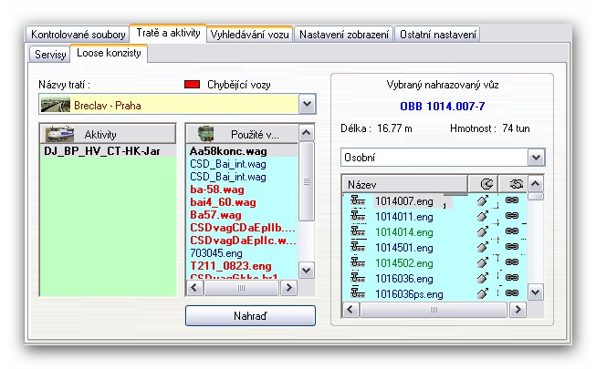

2/ Loose konzisty – slouží právě k editaci vozidel uvnitř statických souprav. Struktura okna je obdobná jako v předešlém případě:
- Názvy tratí – zde vyberte trať, pro níž potřebujete přizpůsobit aktivitu.
- Aktivity – zde se zobrazí seznam všech aktivit, dostupných ve vybrané trati. Zvolte požadovanou.
- Použitá vozidla – zde se vypíše seznam všech vozidel, použitých v jakékoliv statické soupravě. Řazení se nezohledňuje. Jak je zřejmé, vozidla nenalezená nebo používající jiné označení či jinou složku, mají červené zabarvení. Seznam je zobrazen ve tvaru ENG / WAG.
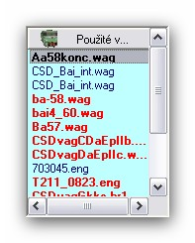

- Vybraný nahrazovaný vůz – v horní části okna je zobrazen popis vozidla, na němž je aktuálně umístěn kurzor. Pod ním se nachází rozbalovací nabídka pro výběr hnacích vozidel nebo vagónů. Zde vyberete, zda budete nahrazovat např. lokomotivy elektrické, motorové nebo parní nebo nákladní či osobní vagóny.
Pod rozbalovací nabídkou se nachází okno s výpisem dostupných vozidel zvolené kategorie.
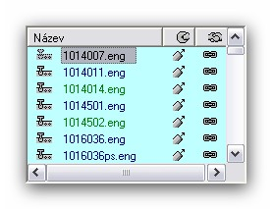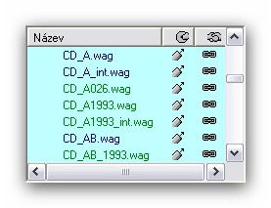
Příklad výběrového okna pro elektrické lokomotivy a pro osobní vozy. Nabídka je opět podle souborů ENG / WAG. V okně je rovněž zobrazen typ brzdy a spřáhla pro dané vozidlo.

Postup při výměně vozidel je opět velmi jednoduchý:
- V okně “Použitá vozidla“(v levé části) označte jedno z červeně označených vozidel, které je nutno vyměnit – např. BA58.WAG.
- V okně dostupných vozidel “Vybraný nahrazovaný vůz“ nejprve zvolte správnou kategorii (elektrická, motorová, parní lokomotiva či osobní, nákladní vagón). V našem případě potřebujeme nahradit osobní vagón za jiný – nastavíme tedy výběr [Osobní].
- V pravém okně s dostupnými vozidly vyhledáme náhradu / ekvivalent. Zde jsme našli vagón s naprosto stejným názvem souboru WAG. Proč byla tedy požadována náhrada, když vlastně vozidlo máme? Pokud se podíváte do první části návodu na ruční způsob záměny vozidel, zjistíte, že do příslušného souboru ACT (v části pro definování statických souprav) se kromě názvu souboru ENG / WAG též zapisuje zdrojová složka vozidla, v níž je řídící soubor uložen. A v tomto případě to znamená že název adresáře vozidla BA-58 je jiný u vás a jiný u autora aktivity.

- Provedeme označení (levé tlačítko) vozidla, kterým provedeme náhradu. V horní části zjistíme základní údaje o vozidle – jeho název (odpovídá řádku Name: v *.eng / *.wag souborech), váhu a délku. Je to důležitý předpoklad pro úspěšné editování statických souprav – např. aby souprava nepřekročila určitou délku a vešla se na vlečku, odstavnou kolej apod. Přípravný proces bude vypadat podobně jako na následujícím obrázku:
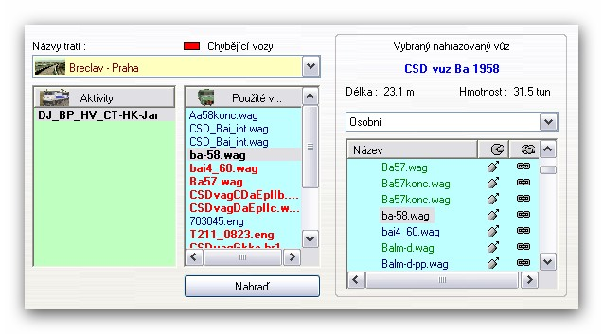

- Je-li vše v pořádku a pro chybějící či nahrazované vozidlo je vybrán požadovaný ekvivalent, stačí použít tlačítko [Nahraď] a proběhne automatická záměna:
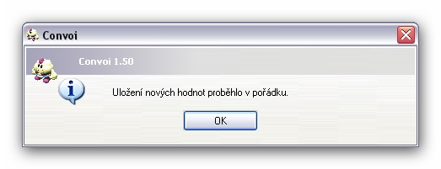

Informativní okno oznamuje, že náhrada vozidla proběhla regulérně a byla zapsána do všech souborů *.act, v nichž se toto vozidlo vyskytuje.

Pozn.: je třeba mít na zřeteli, že na rozdíl od CB vyměňuje Convoi vozidlo za vozidlo – tedy nahradí jej ve všech statických soupravách. CB zase dovolí editovat samostaně každou takovouto soupravu. Je jen na uživateli, který způsob bude využívat.

Zvládnutí práce s programy CB a Convoi je předpokladem úspěšné práce nejen při úpravě aktivit dle použitého „vozového parku“, ale i při odlaďování základních vlastností vozidel. Během doby se staly vedle např. Train Store a dalších nezbytným pomocníkem každého uživatele MSTS.

Obrázky pořízeny pomocí Ashampoo Snap 3

